**Приемы формирования предпосылок читательской грамотности**

**у детей раннего и дошкольного возраста**

**«Найди волшебный предмет»**

Дети подбирают герою волшебный атрибут в соответствии с сюжетом сказки, например, Буратино – золотой ключик, Фея – волшебная палочка.

**«Кто лишний?»**

Педагог читает (рассказывает) детям художественный текст. после чего предлагает убрать лишние картинки с изображениями персонажей.

**«Назови сказку по сказочному герою»**

Детям предлагаются картинки с изображениями козы, волка, лисы и они называют сказки, в которых те встречаются, например, «Волк и семеро козлят», «Колобок», «Заюшкина избушка» и т. д.

**«Прогнозирование с помощью открытых вопросов»**

Педагог выбирает художественное произведение с неожиданным финалом, разделяет его на отрывки, заканчивающиеся неожиданным событием. Читает и после каждой остановки спрашивает у детей - «Как вы думаете, что будет дальше?». Дочитав до финала, обсуждает с детьми сходства и различия их версий и авторской.

**«Перемешанные события»**

Педагог предлагает детям разместить сюжетные картинки в том порядке, который им кажется правильным. Затем читает произведение и предлагает сравнить ход событий в произведении с последовательностью картинок и исправить её при необходимости.

**«Сказка»**

Детям предлагается внимательно послушать сказку и, если прозвучит что-то неправдоподобное, то сказать «Так не бывает!».

**«Прогнозирование»**

Детям предлагается определить по названию художественного произведения его содержание и действующих лиц (выбрать из предложенных изображений).

**«Расскажи стихи руками»**

Метод используется при разучивании стихов, в которых часто встречаются слова, обозначающие предметы, и которые можно легко изобразить руками.

**«Создание вместе с детьми «толкового словаря».**

Объяснение незнакомых слов – обязательный прием, обеспечивающий полноценное восприятие произведения. Педагог записывает в альбом слова, без понимания которых становятся неясными основной смысл текста, характер образов, поступки персонажей и объясняется их лексическое значение. К каждому слову дети создают рисунок, делают аппликацию или приносят подобранное вместе с родителями и распечатанное на принтере изображение.

**«Друдлы»** (графические головоломки)

Друдлы (doodle (каракули) + riddle (загадка); doodle + drawing (рисунок, рисование)) – это игра-головоломка в виде чёрно-белых минималистичных картинок. На них никогда нет конкретного изображения – линии нужно домыслить и можно по-разному толковать. Педагог делает рисунок-друдл и просит детей без раздумий назвать, что из прочитанного текста он напоминает.

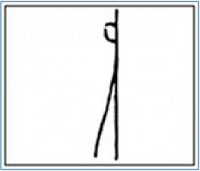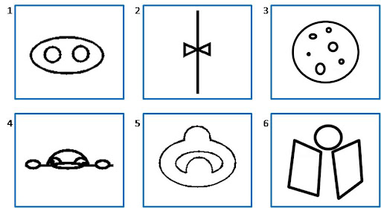

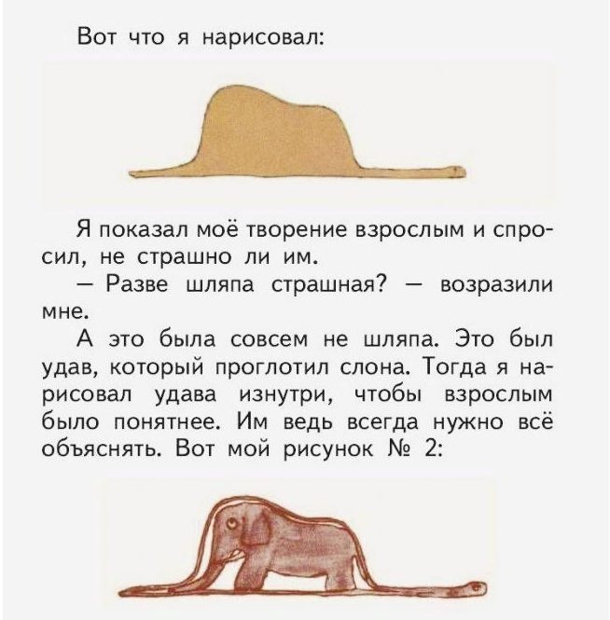**«Сторителлинг»** (с использование конверт-доски)

В основе этого варианта технологии – создание на конверт-доске (от англ. convert – «преобразовывать») плоскостного изображения с помощью пластилина. Педагогом задается основа события, формируются ее проблемы, цели и задачи, дети вовлекаются в процесс формирования и пересказа историй. В процессе придумывания дети дополняют или изменяют изображение на доске различными элементами или удалять их с помощью стеки.

Компоненты-этапы технологии «сторителлинг»:

1. Вступление. Главная цель этого этапа — ввести главного героя, вызвать у детей интерес к нему, активизировать внимание.

2. Развитие истории. Здесь завязывается сюжет, у главного героя появляются различные препятствия, проблемы на пути к цели, конфликты.

3. Кульминация. Данный этап решает, как герою найти выход из создавшейся ситуации, придумать способ решения проблем. Напряжение и интерес дошкольников на этом этапе находятся в высшей точке.

4. Заключение. Этот этап сторителлинга, когда подводится итог, выявляется мораль, дети видят результат действий главного героя в созданной истории.

**«Скрайбинг»**

Скрайбинг (вид сторителлинга) – процесс визуализации (зарисовка образов) содержания путем создания небольших понятных рисунков. Использование скрайбинга помогает детям дошкольного возраста наглядно представить, запечатлеть, а затем воспроизвести текст, запомнить стихотворение.

Виды скрайбинга: рисованный, аппликационный, магнитный, фланелевый, песочный. Взрослый или ребенок рассказывает о чем-либо и в то же время рисует (наклеивает, накладывает) изображения, иллюстрирующие устный рассказ.

**«Каталог»**

Суть метода – в построении связанного текста сказочного содержания с помощью наугад выбранных носителей (героев, предметов, действий и т.д.).

Группе детей предлагается сочинить сказку (историю) с помощью какой-либо книги (незнакомой детям). Педагог задает вопрос детям, ответ на который ребенок «находит», указав слово на открытой странице выбранного текста. Ответы, «найденные» в книге, постепенно собираются в единую сюжетную линию. Когда сказка составлена, дети придумывают ей название и пересказывают.

Примерная цепочка вопросов для детей 3-х лет:

- Жил-был... Кто? С кем он дружил? Пришел злой... Кто? Кто помог друзьям спастись?

Примерная цепочка вопросов для детей шести лет:

- Жил-был... Кто? Какой он был? (Какое добро умел делать?) Пошел гулять (путешествовать, смотреть...)... Куда? Встретил кого злого? Какое зло этот отрицательный герой всем причинял? Был у нашего героя друг. Кто? Какой он был? Как он мог помочь главному герою? Что стало со злым героем? Где наши друзья стали жить? Что стали делать?

**Системный оператор («чудесный экран»)**

Базовый алгоритм:

1) выбор какого-либо героя в детском возрасте;

2) описание его увлечений, влияния ближайшего окружения, в результате чего у героя появляется интерес к какому-либо роду деятельности и желание этим заниматься;

3) описание становления взрослого человека, который хорошо делает свое дело;

4) порча кем-либо дела героя;

5) решение творческих задач героя;

6) продолжение главного дела;

7) вывод жизненного правила, связанного с целеустремленностью, настойчивостью, преодолением трудностей;

8) выбор названия сказки.

|  |  |  |
| --- | --- | --- |
| Место, где происходило действие | Место, где происходит действие | Место, где будет происходить действие |
| Герой в прошлом | Герой и его главное дело | Герой в будущем |
| Черты характера, которые у героя были | Черты характера | Черты характера, которые ему помогли стать таким |

**Приём «Тонкие и толстые вопросы»**

«Толстые и тонкие вопросы» — это способ научить детей погружаться в текст, анализировать его, работать в малых и больших группах, выслушивать оппонента и доказательно высказывать свою точку зрения.

«Тонкий» вопрос предполагает (репродуктивный) однозначный ответ, а «Толстый» (проблемный) требует глубокого осмысления задания, рациональных рассуждений, поиска дополнительных знаний и анализа информации.

|  |  |
| --- | --- |
| **Тонкие вопросы** | **Толстые вопросы** |
| • кто...  • что...  • когда...  • может...  • будет...  • мог ли...  • как звали...  • было ли...  • согласны ли вы...  • верно... | • дайте объяснение, почему...  • почему вы думаете...  • почему вы считаете...  • в чем разница...  • предположите, что будет, если...  • что, если... |

**Техника «Синквейн»**

Слово синквейн (англ. Cinquain) происходит от французского слова «пять», что означает «стихотворение из пяти строк», которые пишутся по определенным правилам. Синквейн - это малая стихотворная форма, используемая для фиксации эмоциональных оценок, описания своих текущих впечатлений, ощущений, ассоциаций.

К основным правилам составления синквейна относятся следующие:

1 строка – одно ключевое слово – название, заголовок, тема, обычно существительное, определяющее содержание (название предмета, произведения, имя героя и т. д.);

2 строка – два слова (прилагательные, описывающие признаки предмета или его свойства. Слова можно соединять союзами и предлогами.

3 строка – три слова (глаголы). Действия предмета, относящиеся к теме.

4 строка – четыре слова – предложение. Фраза, которая показывает отношение автора к теме.

5 строчка – одно слово – слово-резюме, ассоциация, синоним, который характеризует суть темы, философской обобщение, выражает личное выражение и эмоцию автора к теме в первой строчке, обычно существительное.

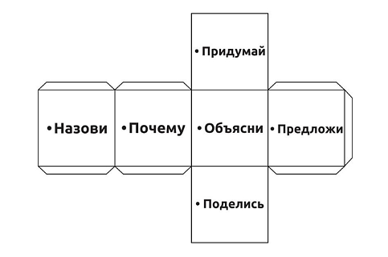**Приём «Кубик Блума»**

«Кубик Блума» уникален тем, что позволяет формулировать вопросы самого разного характера. Педагог или один воспитанник бросает кубик. Выпавшая грань укажет: какого типа вопрос следует задать. Удобнее ориентироваться по слову на грани кубика - с него и должен начинаться вопрос.

**Техника «Отсроченная отгадка»**

Техника концентрирует внимание воспитанников, помогает им удерживать фокус на материале.

Пошаговая методика

* 1. Подберите некоторый объект: иллюстрацию, ролик, загадку, предмет, который каким-то образом относится к теме занятия.
* 2. Продемонстрируйте его воспитанникам в начале занятия и задайте вопрос, загадайте загадку. Например, как этот предмет связан с темой, что это такое и т.п.
* 3. Соберите несколько гипотез, вариантов ответа.
* 4. Продолжайте занятие по плану. В конце или по ходу его вернитесь к изначальному объекту и предложите еще раз отгадать загадку. Если правильный ответ не найден, сообщите его сами
* Важно учитывать:
* Техника потеряет свою эффектность, если ответ будет очевидным.
* Вместо фактов и комментариев можно предложить загадку, видеоматериал, серию фотографий, картин, пример из жизни, статистические данные.
* У вас нет задачи сделать так, чтобы дети ответили на загадку правильно в самом начале. Эта техника нужна для повышения включенности детей.

**Приём «Плюс — минус — интересно»**

Техника активной работы с текстом, предполагающая анализ изучаемой информации с позиций личного восприятия.

Пошаговая методика:

1. По ходу чтения текста, ознакомления с новым материалом или прослушивания рассказа предложите детям высказаться по формуле:

«Плюс» все, что понравилось…

«Минус» все, что не понравилось…

«Интересно» - все любопытные факты, о которых дети узнали на занятии, и что бы еще хотелось узнать по данной теме / проблеме, задать вопросы…